山东女子学院本科毕业设计开题报告
学院名称 | 数据科学与计算机学院 | 年级专业班级 | 2018级软件工程A组
学生学号 | 180507280115 | 学生姓名 | 李广浩
指导教师工号 | 34045 | 指导教师姓名 | 鲍彬
任务书题目 | 计算机类图书点评网的设计与实现
最终题目 | 计算机类图书点评网的设计与实现
本课题的总体设计目标：
随着教育和商业信息化的快速发展，互联网逐渐的成为了人们日常生活中不可缺少的东西。现在伴随着图书文化的再次兴起，各种图书也都相应出现。其中网上的图书阅读和评价占据了主导的地位，相对于传统的阅读模式来说，图书点评的设计与实现旨在实现读者能够在不浪费更多的人力和时间的前提下，使得读者能够在互联网上快捷方便的找到自己所需要的图书并进行相应的点评。本网站管理员可以方便的管理图书及用户信息，更新前端界面信息，编辑图书信息，方便用户查找图书。用户登录就可以在线阅读，如果想找自己想看的图书，可以通过标签或图书榜单推荐排行来查找，还可以直接输入关键字来查找，然后可以对好的图书、图书作者进行阅读及推荐评论。如果想学习某些技术，还可以查看图书的内容简介和相关评论，来多者比较查看哪款图书更适合自己。
本课题的设计思路：
本课题采用软件模型中的技术路线图。
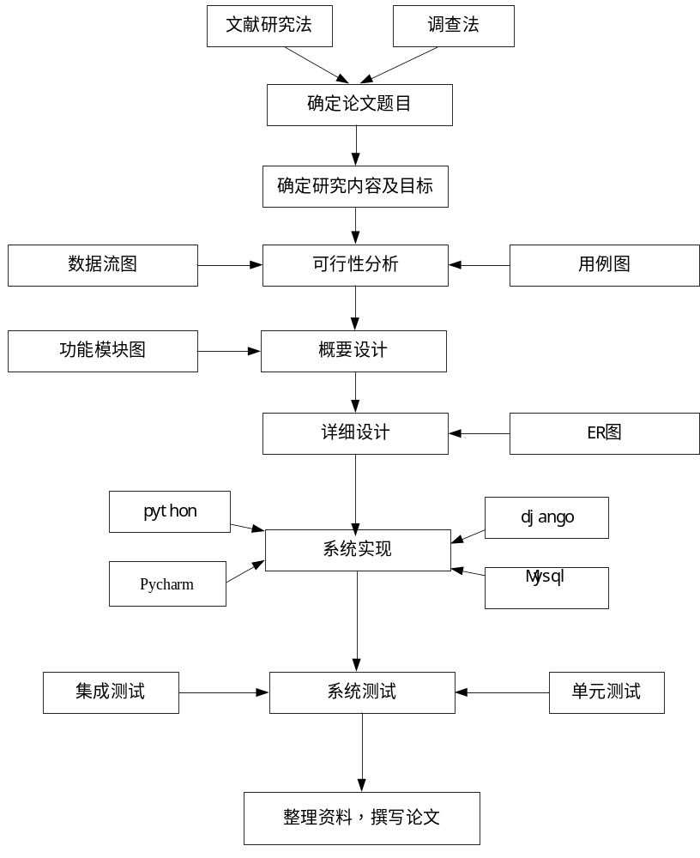
图1系统技术路线图
本课题的主要内容：
网站功能流程图：
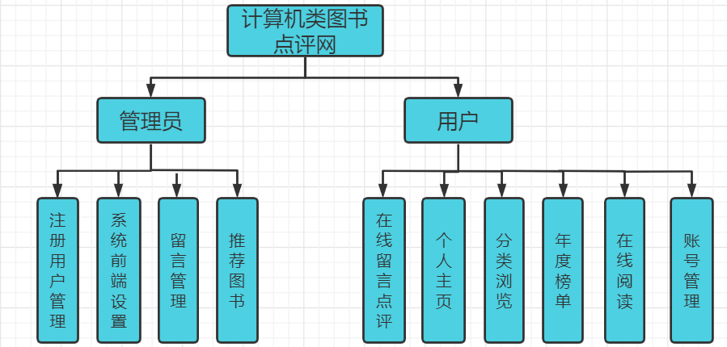
图2功能流程图
系统功能：
管理员：
1. 注册用户管理：游客前台首页注册后，经过管理员后台，包括注册用户、删除、修改、查询，注册用户既可以通过账号和密码登录系统。
2. 系统前端设置：系统管理员应该可以通过系统前端设置功能设置网站前台的系统前端信息（新书速递、最受关注图书榜、最受欢迎图书），网站前台的系统前端是随后台的变化而变化的，系统前端设置应该使用编辑器，实现图片，文字，列表，样式等多功能输入。
3. 留言管理：对系统所有的留言信息进行回复、删除、修改、查询。
4. 推荐图书：由管理员使用，对图书的名称、出版社、作者、类型进行添加、删除、修改、查询，同时可以随时变化而更新图书。
用户：
1. 账号管理：由注册用户使用，注册用户登录个人后台，可以修改个人当初的注册信息，如修改电话号码、邮箱等，用户的用户名是无法修改的。
2. 在线留言：只有注册用户才能进行在线留言，需要登录网站前台，输入留言内容既可以完成在线留言功能，同时可以查看别的用户的留言。
3. 分类浏览：可以根据不同的标签找到自己想要查看的图书，也可以直接搜索自己想要的标签。
4. 图书年度榜单：可查看本年度最受关注图书及高分图书。
5. 在线阅读：用户通过前台查看推荐图书，可下载查看，对图书作者进行收藏、评价、点赞等操作。
6.个人主页：上传头像完成自我介绍。可查看自己写过的书评及笔记。

创新点及特色：
本系统实现无人看管理，用户只要注册登录就可以在线查看图书，对图书进行收藏、评论，不需要付出任何费用。
本课题的技术方案：
开发流程如下
实践研究计算机类图书点评网设计与实现——前台页面与后台管理系统的开发与实现。采用python语言来构建的一个基于Web技术的B/S结构的计算机类图书点评网站，后台使用MySQL数据库管理系统对数据进行管理，开发环境选用Pycharm，应用服务器采用django，使用PhotoShop作为页面设计工具，以黑盒测试进行软件测试。在课题完成的过程中，本人将根据实际项目进行调研分析：了解国内外相关应用，分析其优缺点，最后根据任务书要求开发什么样的网站。
在整个课题完成的过程中，研究前端开发所需要的相关知识。比如搭建服务器，构建系统、连接路由、设计并连接数据库等，从需求分析开始，弄清当前系统的工作流程，对新系统进行逻辑设计，包括数据库流程、数据字典的描述等等；进行系统总体设计，包括功能模块设计、数据库设计等；最后进行详细的代码设计、用户界面设计，并进行一定的测试。在学习研究相关知识的同时，通过实际开发来巩固知识，积累经验。

本课题的计划进程：
2021年12月中旬—2022年1月中旬 确认题目，下达任务书
2022年1月中旬—2022年3月上旬 完成开题报告
2022年3月上旬—2022年4月下旬 完成设计及设计说明书初稿
2022年4月下旬—2022年5月上旬 中期检查
2022年5月上旬—2022年5月下旬 设计及设计说明书修改、完善
2022年5月下旬—2022年6月上旬 设计及设计说明书定稿、评阅及答辩

前期已开展的工作：
1.文献索引:利用资料和文献对系统开发基础知识消化吸收，为下一-步打基础。

2.调查访谈:深入到校园图书馆，了解系统的需求，完成系统的需求分析。

3.软件流程: 用这个方法把本系统划分为4个开发阶段:需求分析、概要设计、详

细设计、测试。

4.经验总结:与做过相类似系统的学长交流并对他们的经验进行总结，为做好

本系统做好铺垫。

5.对比分析法:与其他类似的系统进行比较，发现、改正不足之处。
参考文献：
[1] 常见推荐算法介绍—基于知识的推荐算法.LinkedKeeper,2017.12.22
[2] 王永锋.计算机应用软件开发中编程语言的选择研究[J].计算机产品与流通,2020(05):24+38.
[3] Django框架全面讲解：掌灯夜行，2018.01.21.
[4] 张翠丽，孟小艳，杨抒 基于Django框架的管理系统的设计与开发原理分析，2019.10.
[5] 吴海南.基于Django框架的学术推荐系统设计与实现.
[6] Django—MVC与MVT模式.https://www.cnblogs.com/Moodsfeelings/p/11735500.html
[7] 黄嘉东,徐兵元,叶向阳.景点级应用系统SOA架构建设研究与实践[J].中国高新技术景点，2016(02):159-161.
[8] 郑智方,李彬,刘世坤,李鹏.探究mysql的运用实例-对数据库的宏观把握[J].科技风,2020(06):129.
[9] 赵秀芹,刘杨青,李瑞祥.MySQL数据库使用技巧三例[J].网络安全和信息化,2019(08):90-91.
[10] 蒋睿.MySQL数据库安全研究[J].电脑知识与技术,2020,16(09):3-4+21.
[11] Ali Mili，Fairouz Tchier,颜炯.软件测试概念与实践[M].北京：清华大学出版社

指导教师意见：
要从以下方面进行写评语：题目、论点的特性（立题前沿性、新颖性创新性、使用性、可操作性、甚至安全性、效率性等），技术方法先进性，研究途径合理性，设计（论文）完整性，资料前期准备充实性、翔实行，整个设计实现的可行性，设计时间进度安排的合理性，等等。最后，得出“同意开题”的结论。
每段首行缩进2字符，宋体，小四，1.5倍行距，不少于100字。

指导教师签名： 年 月 日
注：本表须存入学生毕业设计（论文）档案。

